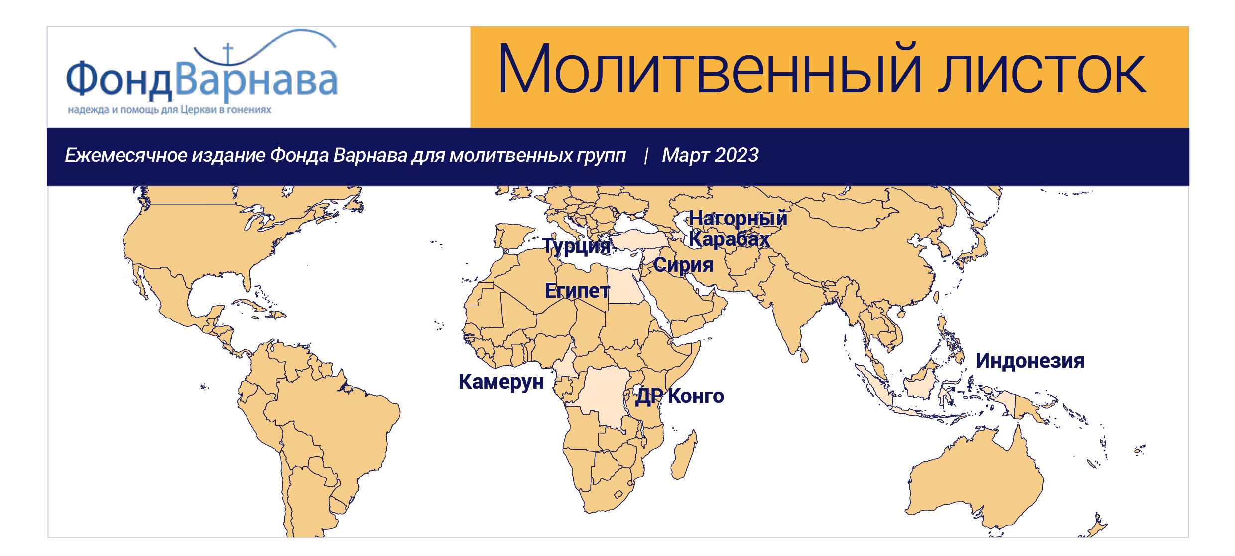

Сирия – Помощь прибыла уже через три дня после землетрясения

Нагорный Карабах – Фонд Варнава доставляет помощь в блокированный регион, где проживают христиане

Камерун – Помогите оказать помощь для 8 000 христиан, которые стали переселенцами из-за нападений исламистов

ДР Конго – Как минимум 32 христианина убиты исламистами

Турция – Пять семей христианских беженцев из Ирана сообщают о плохом обращении в “центрах депортации”

Египет – Правительство выдало лицензии еще для 73 церквей

Индонезия – Президент поддерживает свободу вероисповедания для религиозных меньшинств

“Имя Господа — крепкая башня:
убегает в нее праведник — и безопасен”

(Притчи 18:10).

Сирия – Помощь прибыла уже через три дня после землетрясения
Фонд Варнава доставил продовольствие, одеяла и другую помощь для христиан в Турции и Сирии, пострадавших в результате разрушительного землетрясения, произошедшего 6 февраля и унесшего жизни свыше 40 000 человек.
9 февраля, уже всего через три дня после землетрясения, началась раздача 1 500 коробок с рисом, чечевицей, нутом, булгуром, лапшой, бобами и солью семьям христиан в городе Алеппо на севере Сирии. Кроме этого мы раздали несколько сотен пар новой обуви.
Вскоре последовала вторая отправка, содержащая 1 200 продуктовых наборов, 1 000 одеял, 250 санитарных наборов и 200 курток. Эту помощь получили христиане на севере Сирии, которые лишились в землетрясении всего, что у них было. Пострадавшим христианам в Турции были розданы одеяла и обогреватели.
К тому времени, как вы будете это читать, даст Бог, будет отправлен очередной груз с продовольственной помощью для пострадавших в землетрясении. Планируется отправить несколько контейнеров с продуктами из Германии и Нидерландов, а также контейнер с сухой суповой смесью из Соединенных Штатов.
Молитесь, чтобы Бог смилостивился над всеми, кто пострадал в этой ужасной катастрофе. Молитесь об оказании помощи всем пострадавшим в этом регионе, особенно о благополучном прибытии и распределении помощи среди наших братьев и сестер в Сирии и Турции. Да укрепит Господь всех пострадавших, да пошлет сил, мира и надежды всему народу и особенно нашим братьям и сестрам по вере, которые в последние годы так много пережили, будучи религиозным меньшинством, помимо всех прочих страданий. Просите, чтобы Бог всякого утешения (2 Коринфянам 1:3) был особенно близок к Своему народу и помог им вернуться к нормальной жизни, уповая на Его милость и благодать.

Нагорный Карабах – Фонд Варнава доставляет помощь в блокированный регион, где проживают христиане
Очень нужны молитвы о наших братьях и сестрах в Нагорном Карабахе, где проживают в основном христиане. 12 декабря 2022 года, когда протестующие азербайджанцы блокировали Лачинский коридор, единственную горную дорогу, анклав армянских христиан, находящийся на территории Азербайджана, оказался отрезан от Армении.
Лачинский коридор до сих пор остается заблокированным. Жители Нагорного Карабаха страдают от нехватки топлива, медикаментов, средств гигиены и особенно продовольствия. В регионе постоянные перебои с электроэнергией.
В Нагорном Карабахе (горных его районах) проживают малочисленные христиане Азербайджана, которых в стране всего 3% населения. Этот регион был включен СССР в состав Азербайджана в 1923 году. После войны 1994 года Нагорный Карабах получил в значительной степени автономию.
Благодарите Бога, что Фонд Варнава имеет возможность доставлять помощь в этот блокированный регион. Молитесь, чтобы эта возможность сохранялась и дальше. Молитесь, чтобы Господь убрал все препятствия на пути, чтобы сообщение с Арменией снова было возобновлено (Исаия 57:14). Молитесь о разрешении конфликта, чтобы армянские христиане в Нагорном Карабахе могли жить в мире.

Камерун – Помогите оказать помощь для 8 000 христиан, которые стали переселенцами из-за нападений исламистов
Христиане Крайнесеверного региона Камеруна, которые были вынуждены спасаться бегством из-за нападений исламистских боевиков “Боко харам”, получили помощь от Фонда Варнава.
Кукурузу, мыло и дезинфицирующее средство получили 1 327 семей (7 962 человек), которые бежали с пустыми руками, оставив свои дома накануне сбора урожая.
Кроме этого, 100 вдов получили каждая по мешку бобов и по 20 литров растительного масла. Эти продукты можно использовать для приготовления блинчиков, которые можно продавать.
100 девушек получили 50 швейных машинок, чтобы попарно начать свое небольшое дело. “Бог ответил на мои молитвы, – говорит одна из девушек. – Это поможет мне платить за свою учебу и учебу моей младшей сестры”.
В январе 2023 года в нескольких регионах произошли случаи нападения джихадистов, были убиты трое христиан. Наши местные контакты сообщили о шести нападениях боевиков “Боко харам” на церкви. Террористы грабили и сжигали дома, что вынудило многих мирных жителей бежать.
Благодарите Бога за то, что нам удалось оказать помощь нашим братьям и сестрам, пострадавшим от насилия в Крайнесеверном регионе Камеруна. Молитесь о прекращении нападений исламистов “Боко харам” на христиан. Молитесь о вдовах и молодых христианках, чтобы они успешно развивали свой малый бизнес и могли поддерживать себя и свои семьи. Молитесь, чтобы Господь утешил всех пострадавших и скорбящих о потере близких. Просите Его и дальше заботиться о тех, кто был вынужден бросить свои дома и бежать (Наум 1:7).

ДР Конго – Как минимум 32 христианина убиты исламистами
Исламистские террористы совершили несколько нападений на церкви в Демократической Республике Конго (ДРК) и виновны в убийстве по меньшей мере 32 христианин.
В воскресенье 15 января произошел теракт в церкви города Касинди в провинции Северное Киву на северо-востоке ДРК, 17 христиан были убиты, 39 ранены. Военные утверждают, что это нападение совершила джихадистская группировка “Объединенные демократические силы”, связанная с террористической группировкой “Исламское государство” (ИГИЛ).
Рано утром в воскресенье 29 января произошли одновременные нападения в трех деревнях соседней провинции Итури, где были убиты как минимум 15 человек. По мнению местных властей, это тоже дело рук исламистской группировки.
С мая 2021 года в провинциях Северное Киву и Итури сохраняется чрезвычайное положение.
Просите Господа утешить всех христиан, пострадавших в нападениях, и исцелить тех, кто получил травмы. Молитесь, чтобы христиане в провинциях Северное Киву и Итури оставались тверды и непоколебимы в вере (Колоссянам 1:23). Просите Бога положить конец насилию в ДРК и даровать этому региону мир и безопасность.

Турция – Пять семей христианских беженцев из Ирана сообщают о плохом обращении в “центрах депортации”
Пять семей христиан иранского происхождения (всего 17 человек, в основном это перешедшие из ислама) нуждаются в наших молитвах, так как им грозит депортация из Турции. Сейчас эти семьи, где есть маленькие дети, находятся в Турции в “центрах депортации”.
Христиане сообщили, что им не объяснили причину их задержания, а позже выяснилось, что переводчик неправильно перевел их слова полицейским.
Депортация обратно в Иран повлечет за собой жестокие преследования для всех христиан, перешедших ранее из ислама. Среди депортируемых есть два руководителя церкви и несколько служителей, которые вели прославление и помогали в молодежном служении в своих церквях. По словам одного верующего, турецкие власти “начали психологическую игру против нас, чтобы заставить нас подписать бумаги о депортации”.
Семьи содержатся в лагерях на юго-западе Турции, в двух часах езды от места, где они проживали. Они сообщают о нарушениях условий содержания, таких как антисанитария, некачественное питание и отказ в лекарствах. Мужчин держат отдельно от женщин и детей, им разрешают видеться только раз в неделю на 15 минут в присутствии охранников.
Воззовите к Господу о том, чтобы ситуация, в которой оказались наши братья и сестры, вскоре разрешилась и чтобы их основные нужды были восполнены. Молитесь, чтобы ум Господень (1 Коринфянам 2:16) помогал им все вынести, какому бы психологическому давлению они ни подвергались. Молитесь, чтобы Господь освободил их из заключения (Деяния 5:19) и все эти семьи нашли безопасное место, где могли бы мирно жить и следовать своей вере.

Египет – Правительство выдало лицензии еще для 73 церквей
Бог продолжает отвечать на молитвы о выдаче лицензий церквям в Египте. 24 января правительственный комитет, контролирующий процесс лицензирования, выдал разрешения еще для 73 церквей и церковных зданий.
Это 25-й пакет лицензий, выданный с 2017 года, когда комитет начал свою работу. Теперь общее число одобренных заявок составило 2 599 из 3 730-ти, которые были поданы после принятия в 2016 году Закона о строительстве и восстановлении церквей, отменившего ограничения на церковные здания, действовавшие еще со времен Османской империи.
В 2022 году лицензии получили 364 церкви (см. Молитвенный листок за июнь 2022 г. и ноябрь 2022 г.).
Благодарите Бога за ответ на молитвы о выдаче лицензий церквям в Египте и за благосклонность правительства Египта к христианам. Молитесь, чтобы процесс выдачи лицензий продолжался, чтобы у христиан Египта были законные и безопасные места для проведения богослужений. Молитесь, чтобы Господь дал руководителям церквей духа премудрости и разума (Исаия 11:2) для наилучшего использования тех возможностей, что Он дает, во славу Его.

Индонезия – Президент поддерживает свободу вероисповедания для религиозных меньшинств
Хорошие новости приходят из Индонезии, самой густонаселенной мусульманской страны мира, президент которой выступает в защиту религиозных меньшинств.
Во время встречи 17 января с главами провинций и округов президент Джоко Видодо напомнил местным властям, что они должны поддерживать свободу вероисповедания. Он сказал, что христиане и другие немусульмане “имеют одинаковое право на вероисповедание. У них есть такие же права в плане свободы религии”.
Видодо особо отметил роль Форума религиозной гармонии, который действует в каждом регионе. Президент отметил, что этот форум, по его мнению, часто принимает решения, противоречащие конституции. Например, выносит запрет на строительство церковных зданий и других мест поклонения.
Президент также призвал отменить совместный указ министров 2006 года, согласно которому община, принадлежащая к числу религиозных меньшинств и желающая построить здание для проведения богослужений, сначала должна получить одобрение от других религиозных групп. По словам Видодо, это постановление “нарушает конституцию”.
Халили Хасан, научный директор Института демократии и мира Сетара, занимающегося исследованиями и защитой религиозной свободы, поддержал речь президента, назвав ее “одним из самых сильных открытых посланий”, которое призвало устранить препятствия в создании мест проведения богослужений. Ислам, протестантизм, католицизм, индуизм, буддизм и конфуцианство являются в Индонезии официально признанными религиями.
Благодарите Господа за решимость президента Джоко Видодо следовать провозглашенной в Индонезии религиозной свободе и национальному единству. Молитесь, чтобы это послание было услышано и принято по всей стране. Помните, что все в руке Божьей, и молитесь, чтобы христианам было позволено строить церкви и свободно исповедовать свою веру.
